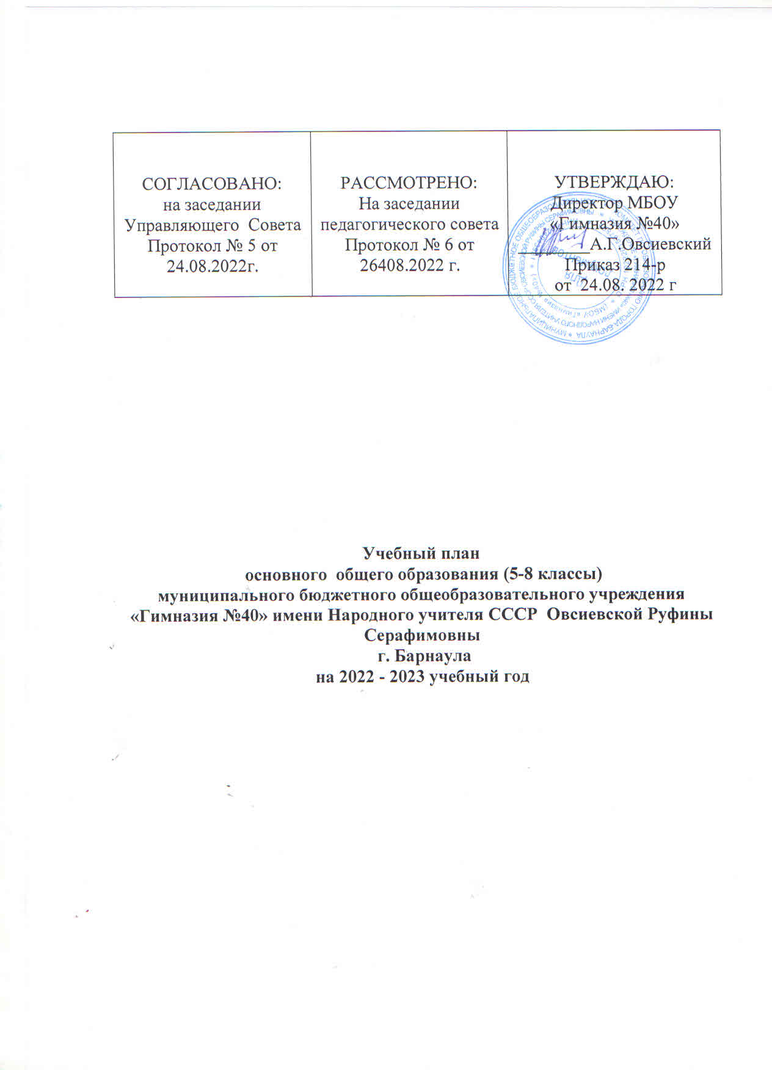

Пояснительная записка
1.1. Учебный план МБОУ «Гимназия №40» является нормативным правовым документом, устанавливающим перечень учебных предметов и объем учебного времени, отводимого на их изучение.
1.2. Учебный план МБОУ «Гимназия №40» на уровне основного общего образования разработан в соответствии с основной образовательной программой основного общего образования и является механизмом ее реализации.
1.3. Учебный план на 2022-2023 учебный год разработан для 5-8х классов в соответствии с федеральным государственным образовательным стандартом основного общего образования и сохраняет преемственность с учебным планом 2021/2022 учебного года.
1.4. Обязательная часть учебного плана представлена следующими предметными областями и учебными предметами
Предметная область «Русский язык и литература» представлена учебными предметами: «Русский язык», «Литература».
На изучение русского языка в 5 классе отводится 5 часов в неделю, в 6 классе – 6 часов в неделю, в 7 классе – 4 часа в неделю, в 8 классе – 3 часа в неделю,
На изучение литературы в 5, 6 классах отводится по 3 часа в неделю, в 7 классе – 2 часа в неделю в 8 классе – 2часа в неделю.
Предметная область «Родной язык и родная литература» представлена предметами: «Родной язык», «Родная литература».
На основании отсутствия заявлений родителей данные предметы в 5-8 классах изучаться не будут.
Предметная область «Иностранный язык» представлена учебным предметами: «Иностранный язык»(английский), «Второй иностранный язык»
На преподавание английского языка отводится в 5, 7, 8 классах по 3 часа.
На основании отсутствия заявлений родителей второй иностранный язык (немецкий) в 5-8 классах изучаться не будет.
Предметная область «Математика и информатика» в 5-8 классах представлена учебным предметом «Математика», в 7-8 классах представлена учебным предметом «Информатика».
На преподавание математики в 5,6 классах отводится по 5 часов в неделю, в 7,8 классах – алгебра, геометрия, вероятность и статистика - отводится по 6 часов, на преподавание информатики в 7 -8 классах по 1 часу в неделю.
Предметная область «Общественно-научные предметы» представлена учебными предметами «История», «География», «Обществознание». Реализация учебных предмета «История» в 5-8 классах осуществляется следующим образом: сначала проходит изучение «Всеобщей истории», затем – «Истории России».
На преподавание истории в 5,6,7,8 классах отводится по 2 часа в неделю, на преподавание обществознания в 6, 7,8 классах отводится по 1 часу в неделю, на преподавание географии в 5,6 классах отводится по 1 часу, в 7,8 классе – 2 часа в неделю.
Предметная область «Основы духовно-нравственной культуры народов России» в соответствии с ФГОС ООО должна обеспечить знание норм морали, культурных традиций народов России, формирование представлений об исторической роли традиционных религий и гражданского общества в становлении российской государственности. На изучение предмета «Основы духовно- нравственной культуры народов России» отведено по 1 часу в 5 и 6 классах.
Предметная область «Естественнонаучные предметы» представлена учебным предметом «Физика», «Биология», «Химия». На преподавание биологии в 5-7 классах отводится по 1 часу в неделю, в 8 классе – 2 часа в неделю, на преподавание физики в 7,8 классах – по 2 часа в неделю, на преподавание химии в 8 классе – 2 часа в неделю.
Предметная область «Искусство» представлена учебными предметами «Музыка», «Изобразительное искусство».
На преподавание музыки в 5-8 классах отводится по 1 часу в неделю.
На преподавание изобразительного искусства в 5-7 классах отводится по 1 часу в неделю.
Предметная область «Технология» представлена учебным предметом «Технология».
На преподавание технологии в 5-7 классе отводится по 2 часа в неделю, в 8- классе – 1 час в неделю.
Предметная область «Физическая культура и Основы безопасности жизнедеятельности» представлена учебным предметом «Физическая культура», «Основы безопасности жизнедеятельности».. На преподавание физической культуры в 5-8 классах отводится по 2 часа в неделю с обязательным ведением третьего часа через внеурочную деятельность.
На преподавание основ безопасности жизнедеятельности в 8 классе отводится 1 час.
1.5. Исходя из существующих условий и образовательных запросов обучающихся и их родителей часы из части, формируемой участниками образовательных отношений, могут быть добавлены на введение специально разработанных учебных курсов.
5 класс: «Решение олимпиадных задач»- 1 час
«Финансовая грамотность»- 1 час
6 класс: «Решение олимпиадных задач»- 1 час
7 класс: ««Туристское регионоведение Алтайского края»- 1 час
«Компьютерная грамотность» - 1 час
8 класс: «Компьютерная грамотность» - 1 час
«Решение олимпиадных задач»- 1 час
Количество учебных занятий за 5 лет не может составлять менее 5058 часов и более 5549часов
1.6. Формы промежуточной аттестации
В соответствии с локальным актом «Положение о формах, периодичности и порядке текущего контроля успеваемости и промежуточной аттестации учащихся МБОУ «Гимназия №40» установлены следующие формы промежуточной аттестации 5-8 классов:
1. Четвертная промежуточная аттестация
2. Годовая промежуточная аттестация
Годовая промежуточная аттестация учащихся 5-8 классов по учебным предметам осуществляется путем выведения годовых отметок успеваемости на основе четвертных отметок успеваемости, выставленных учащимся в течение соответствующего учебного года (кроме предметов, предполагающих безотметочную систему).

Предметные области | Учебные предметы  Классы |  | Количество часов в неделю
 |  |  | 5 | 6 | 7 | 8 | 9 | Всего
Обязательная часть
Русский язык и литература |  | Русский язык | 5 | 6 | 4 | 3 | 3 | 21
 |  | Литература | 3 | 3 | 2 | 2 | 3 | 13
Родной язык и литература на родном языке |  | Родной язык | 0 | 0 | 0 | 0 | 0 | 0
 |  | Родная литература | 0 | 0 | 0 | 0 | 0 | 0
Иностранные языки |  | Иностранный язык  (английский) | 3 | 3 | 3 | 3 | 3 | 15
 |  | Второй иностранный язык | 0 | 0 | 0 | 0 | 0 | 0
Математика и информатика |  | Математика | 5 | 5 |  |  |  | 10
 |  | Алгебра |  |  | 3 | 3 | 3 | 9
 |  | Геометрия |  |  | 2 | 2 | 2 | 6
 |  | Вероятность и статистика |  |  | 1 | 1 | 1 | 3
 |  | Информатика |  |  | 1 | 1 | 1 | 3
Общественно - научные предметы |  | История | 2 | 2 | 2 | 2 | 2 | 10
 |  | Обществознание |  | 1 | 1 | 1 | 1 | 4
 |  | География | 1 | 1 | 2 | 2 | 2 | 8
Естественно-научные предметы |  | Физика |  |  | 2 | 2 | 3 | 7
 |  | Химия |  |  |  | 2 | 2 | 4
 |  | Биология | 1 | 1 | 1 | 2 | 2 | 7
Основы духовно- нравственной  культуры России |  | Основы духовно- нравственной  культуры России | 1 | 1
Искусство |  | Музыка | 1 | 1 | 1 | 1 |  | 4
 |  | Изобразительное искусство | 1 | 1 | 1 |  |  | 3
Технология |  | Технология | 2 | 2 | 2 | 1 | 1 | 8
Физическая культура и Основы  безопасности жизнедеятельности |  | Физическая культура | 2 | 2 | 2 | 2 | 2 | 10
 |  | Основы безопасности жизнедеятельности |  |  |  | 1 | 1 | 2
Итого |  |  | 27 | 29 | 30 | 31 | 32 | 148
Часть, формируемая  участниками  образовательного процесса |  | «Решение олимпиадных задач»  «Финансовая грамотность»  «Компьютерная грамотность»  Предпрофиль  «Туристское регионоведение Алтайского края» | 1  1 | 1 | 1  1 | 1  1 | 1 | 8
Учебные недели |  |  | 34 | 34 | 34 | 34 | 34 | 34
Всего часов |  |  | 986 | 1020 | 1088 | 1122 | 1122 | 5338
Рекомендуемая недельная нагрузка (при 5-дневной неделе) |  |  | 29 | 30 | 32 | 33 | 33 | 157
Максимально допустимая недельная нагрузка (при 5-дневной учебной неделе) |  |  | 29 | 30 | 32 | 33 | 33 | 157

